подготовила
учитель русского языка и литературы
Идрисова Гульшира К

ОТКРЫТЫЙ УРОК ЛИТЕРАТУРЫ В 11 КЛАССЕ ЕМН
Раздел
ФИО педагога
Дата
Класс |  | Количество присутствующих: | отсутствующих:
Тема урока |  | Авторская позиция в рассказе М. А. Шолохова «Чужая кровь».
Цели обучения, которые достигаются на данном уроке (ссылка на учебную программу) |  | 1.1.1.2. Понимать содержание художественного произведения и его роль в литературном процессе, критически осмысливая, выражать свое отношение к услышанному или прочитанному;  11.2.7 определять способы выражения авторского отношения к героям, проблемам, сопоставляя позицию автора с собственным мнением;
Цель урока |  | выяснить, какой показывает Шолохов Гражданскую войну на страницах своих ранних произведений;  каким из этого события выходит человек;  понять позицию Шолохова как писателя и как человека.  дать развернутый ответ, выражая собственное мнение о теме и проблеме произведения
Ход урока
Этапы урока | Деятельность учителя |  |  | Деятельность обучающихся | Оценивание | Ресурсы
Организационный момент  АКТУАЛИ-  ЗАЦИЯ | Приветствие. Психологический настрой  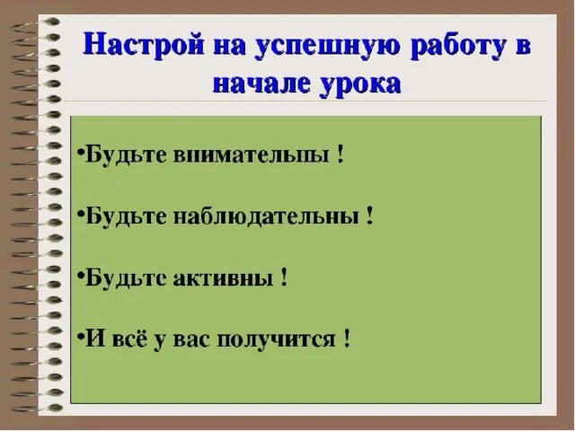  АКТИВИЗАЦИЯ «Послушай». Чтение учителем текста слайда  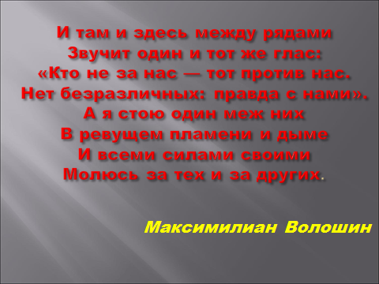  УЧИТЕЛЬ  Эти слова принадлежат известному русскому писателю Максимилиану Волошину.  -О чем размышляет лирический герой? ВАШИ предположения.  (О гражданской войне, страшных ее последствиях, о том, что в этой войне нет победителей, потому что воюют люди, говорящие на одном языке, одной веры, граждане одного государства, часто родные по крови. )  УЧИТЕЛЬ  -Давайте определим тему нашего урока . -Как вы думаете, какую тему будем изучать?  О теме урока и цели обучения.  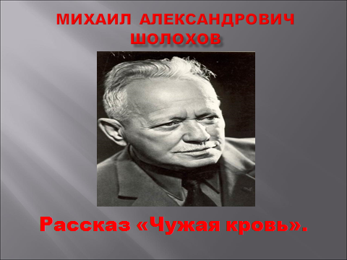  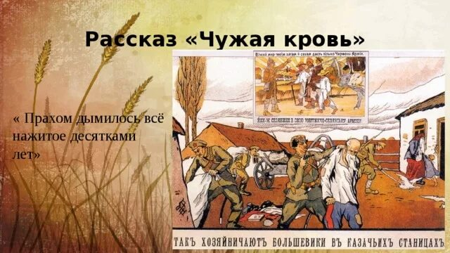  -Это обложка рассказа «Чужая кровь»  -Запишем тему урока в тетрадях  Авторская позиция в рассказе М. А. Шолохова «Чужая кровь».  (запишите в тетрадь).  -Что такое авторская позиция? (Авторская позиция — это оценка писателем людей, событий, явлений, представленных в произведении. )  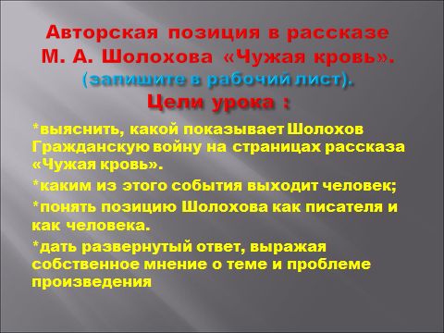 |  |  | Настраиваются на положительный настрой урока.  ПРОСМОТР И ПРОСЛУШИ-  ВАНИЕ  ПРОСМОТР И ПРОСЛУШИ-  ВАНИЕ  ОТВЕЧАЮТ НА ВОПРОСЫ  ПРОСМОТР И ПРОСЛУШИ-  ВАНИЕ  ПРОСМОТР И ПРОСЛУШИ-  ВАНИЕ  ЗАПИСЫВА-ЮТ ТЕМУ  ОТВЕЧАЮТ  НА ВОПРОС | СЛОВЕСНАЯ ПОХВАЛА  СЛОВЕСНАЯ ПОХВАЛА | СЛАЙД  СЛАЙД  СЛАЙД  СЛАЙД  СЛАЙД
Изучение нового материала | ЭПИГРАФ УРОКА. УЧИТЕЛЬ  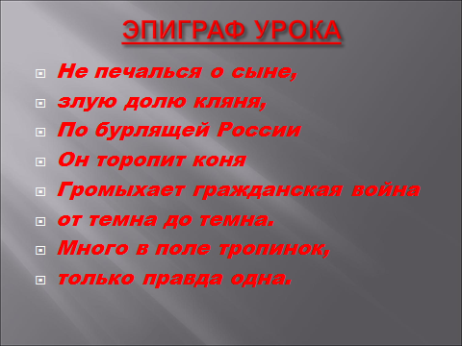  УЧИТЕЛЬ  Двадцатые годы XX столетия. Сложное, смутное время в истории России. После октябрьской революции 1917 года на всей территории огромной, некогда великой державы, полыхала гражданская война. Она вошла в каждый дом. И не случайно, что именно гражданская война стала предметом изображения в русской литературе этого периода.  1 ГРУППА  УЧИТЕЛЬ  - Путешествие во времени.  -Опишите время, изображенное в рассказе «Чужая кровь»  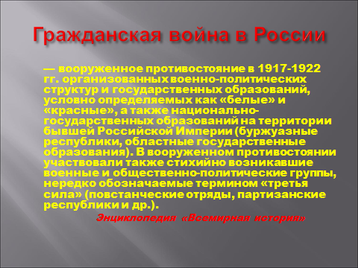  УЧИТЕЛЬ  Гражданская война – величайшее бедствие, трагедия для страны, народа в целом, для каждой семьи и каждого человека в отдельности. Она заставляет людей истреблять друг друга, разделяя родных и близких.  2 ГРУППА  УЧИТЕЛЬ История на страницах повести.  -Кто такие казаки?  -Почему именно здесь, на Дону, война была особенно жестокой, приобрела уродливые очертания?  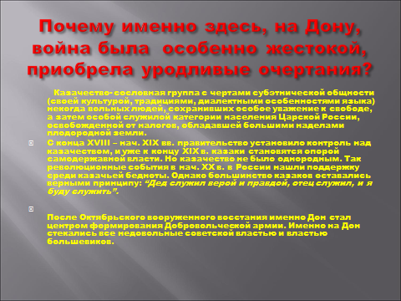  3 ГРУППА  УЧИТЕЛЬ История на страницах повести ПРОДОЛЖАЕТСЯ  -Что такое Продразвёрстка ?  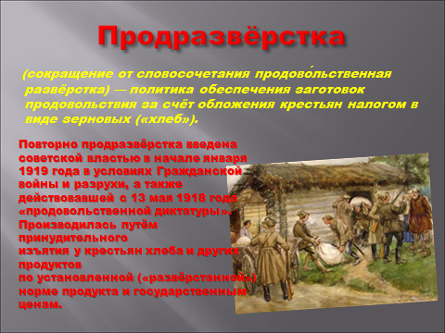  УЧИТЕЛЬ  -Итак, мы описали время, изображенное в рассказе «Чужая кровь» , ознакомились с историей на страницах повести, точнее узнали о казачестве и продразверстке.  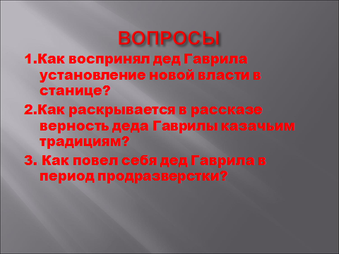Класс делится на 3 группы для изучения двух центральных персонажей рассказа: Гаврилы и Николая и подготовки постера.  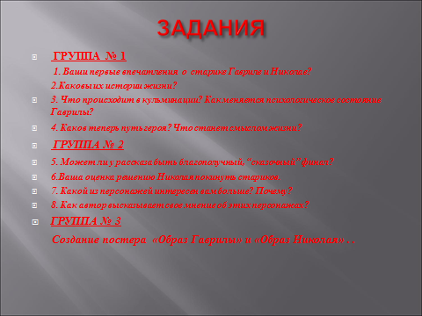  УЧИТЕЛЬ. -Ознакомимся с дескрипторами  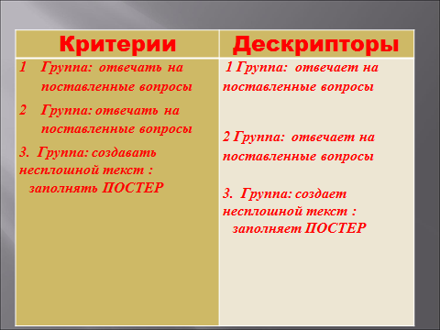  КОМАНДНАЯ РАБОТА  Выступление групп. ЗАЩИТА ПРОЕКТОВ  Ф взаимооценивание  Включение нового знания в систему знаний.  УЧИТЕЛЬ  Прием «ПОЧТАЛЬОН»  Задание: учитель разносит КОНВЕРТЫ с вопросами по группам. Учащийся должен ответить на него.  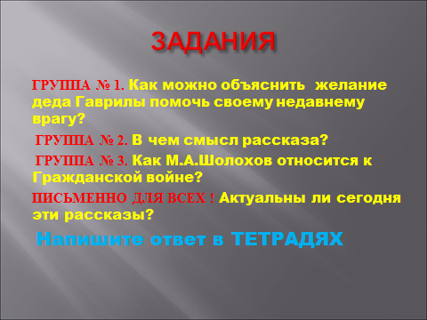  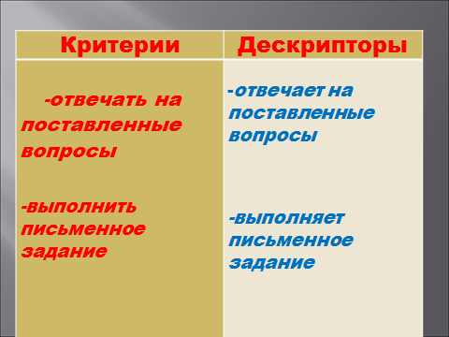  ПРОВЕРКА И КОНТРОЛЬ УЧИТЕЛЕМ  Итоги урока  -Возвращаемся к целям урока  -Какие были цели?  -Добились мы цели урока?  Рефлексия  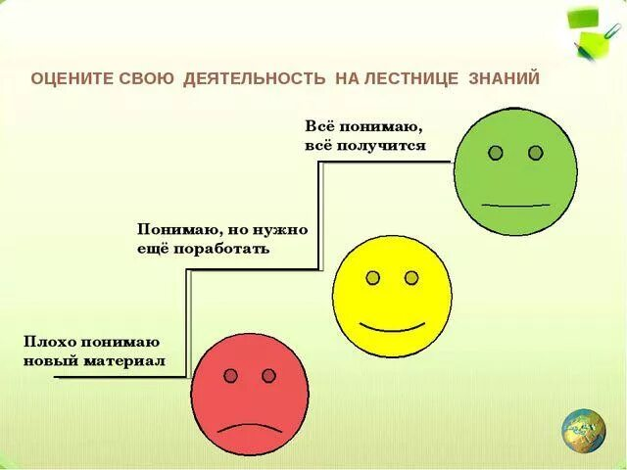  УЧИТЕЛЬ.  - Завершу урок этими строчками  Шолохов – один из тех, кто заговорил о Гражданской войне как о величайшей трагедии, имевшей тяжёлые последствия. Гражданская война для Шолохова – катастрофа, в которой рушатся человеческие связи. Здесь нет правых и виноватых, а значит, и не может быть победителей.  Кошмар и жуть — гражданская война…  Опять в разгаре, не прошло и века.  Вновь платится высокая цена,  Бесценным даром — жизнью человека.  Н. Гольбрайх  Домашнее задание. Написать эссе «Актуальны ли сегодня рассказы Шолохова?  УЧИТЕЛЬ -Урок закончен  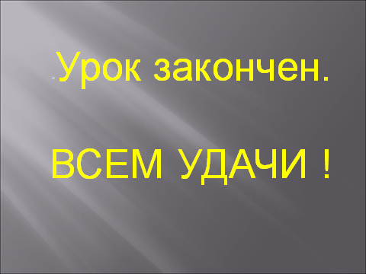  В конце урока показываю видеоролик, звучит казачья песня "Брат" (муз. и слова Игоря Шиянова )  КОННИЦА, ПАПИРОСЫ, МАЛЕНЬКАЯ РОССИЯ, БОЙ., ЧУЖАЯ СТОРОНКА  https://youtu.be/tjAWfk8Qa9E?si=EjmaeF4W1IEtMZvM |  |  | ПРОСМОТР И ПРОСЛУШИ-  ВАНИЕ  ПРОСМОТР И ПРОСЛУШИ-  ВАНИЕ  ВЫСТУПАЕТ УЧЕНИК  ВЫСТУПАЕТ УЧЕНИК  ВЫСТУПАЕТ УЧЕНИК  ВЫСТУПАЕТ УЧЕНИК  ВЫСТУПАЕТ УЧЕНИК  ОТВЕЧАЮТ УЧЕНИКИ  Класс делится на 3 группы  ПРОСМОТР И ПРОСЛУШИ-  ВАНИЕ  КОМАНДНАЯ РАБОТА  Выступление групп.  ЗАЩИТА  ПРОЕКТОВ  ОТВЕЧАЮТ НА ВОПРОСЫ  ЗНАКОМЯТСЯ С КРИТЕРИЯМИ  ОТВЕЧАЮТ НА ВОПРОСЫ  САДЯТСЯ  ПО ГРУППАМ  ПРОСМАТРИВАЮТ ЗАДАНИЯ  ЗНАКОМЯТ-СЯ С КРИТЕРИЯМИ | СЛОВЕСНАЯ ПОХВАЛА  СЛОВЕСНАЯ ПОХВАЛА  СЛОВЕСНАЯ ПОХВАЛА  СЛОВЕСНАЯ ПОХВАЛА  СЛОВЕСНАЯ ПОХВАЛА  СЛОВЕСНАЯ ПОХВАЛА  СЛОВЕСНАЯ ПОХВАЛА  СЛОВЕСНАЯ ПОХВАЛА | СЛАЙД  ПРИЕМ«Путешествие во времени».  СЛАЙД  ПРИЕМ «История на страницах повести»  СЛАЙД  Прием «История на страницах повести»  СЛАЙД  СЛАЙД  СЛАЙД  СЛАЙД  Прием «ПОЧТАЛЬОН»  СЛАЙД  СЛАЙД  СЛАЙД  СЛАЙД  https://youtu.be/tjAWfk8Qa9E?si=EjmaeF4W1IEtMZvM

Г Р У П П А № 1

ВОПРОСЫ
№1.Как воспринял дед Гаврила установление новой власти в станице?
№2.Как раскрывается в рассказе верность деда Гаврилы казачьим традициям?
№3. Как повел себя дед Гаврила в период продразверстки?

ЗАДАНИЯ

- ГРУППА № 1

1. Ваши первые впечатления о старике Гавриле и Николае?
2.Каковы их истории жизни?
- 3. Что происходит в кульминации? Как меняется психологическое состояние Гаврилы?
- 4. Каков теперь путь героя? Что станет смыслом жизни?

ЗАДАНИЯ

- ГРУППА № 2

- 5. Может ли у рассказа быть благополучный, “сказочный” финал?
- 6.Ваша оценка решению Николая покинуть стариков.
- 7. Какой из персонажей интересен вам больше? Почему?
- 8. Как автор высказывает свое мнение об этих персонажах?

ЗАДАНИЯ

- ГРУППА № 3
Создание постера «Образ Гаврилы» и «Образ Николая» . .

ЗАДАНИЯ
ГРУППА № 1. Как можно объяснить желание деда Гаврилы помочь своему недавнему врагу?

ГРУППА № 2. В чем смысл рассказа?

ГРУППА № 3. Как М.А.Шолохов относится к Гражданской войне?

ПИСЬМЕННО ДЛЯ ВСЕХ ! Актуальны ли сегодня эти рассказы?
Напишите ответ в ТЕТРАДЯХ

